MODUL KOMPUTER APLIKASI SIPIL 1
(VISUAL BASIC)

Daftar Isi

1. MENGENAL VISUAL BASIC 2
2. DASAR-DASAR VISUAL BASIC 6.0 6
3. KONTROL PADA VISUAL BASIC 10
4. STRUKTUR KEPUTUSAN 13
5. STRUKTUR PENGULANGAN 19

MENGENAL VISUAL BASIC

Start >> All Programs >> Microsoft Visual Basic 6, akan muncul tampilan sebagaimana berikut, lalu pilihlah Standard.Exe >>Open
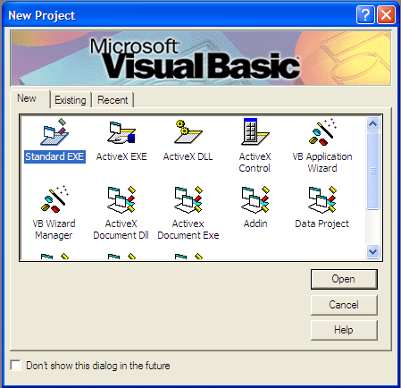
Setelah itu akan muncul tampilan berikut ini, lalu kita akan mulai mengenal bagian-bagian dari IDE (Integrated Development Enviroment)
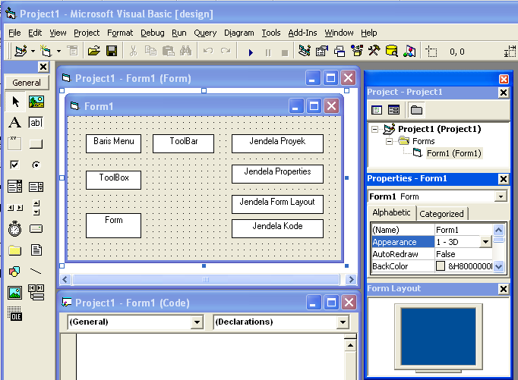
Keterangan:
- Baris Menu, digunakan untuk memilih tugas-tugas tertentu seperti menyimpan project, membuka project, dll.
- Main Toolbar, digunakan untuk melakukan tugas-tugas tertentu dengan cepat.
- Jendela Proyek, jendela ini berisi gambaran dari semua modul yang terdapat dalam aplikasi anda. Anda dapat menggunakan icon Toggle Folders untuk menampilkan modul-modul dalam jendela tersebut secara di group atau berurut berdasarkan nama. Anda dapat menggunakan Ctrl+R untuk menampilkan jendela project ataupun menggunakan project explorer.
- Jendela Form Designer, jendela ini merupakan tempat anda untuk merancang user interface dari aplikasi anda. Jadi jendela ini merupakan kanvas bagi seorang pelukis.
- Jendela Toolbar, jendela ini berisi komponen-komponen yang dapat anda gunakan untuk mengembangkan user interface.
- Jendela Code, merupakan tempat bagi anda untuk menulis koding. Anda dapat menampilkan jendela ini dengan menggunakan kombinasi tombol Shift+F7.
- Jendela Properties, merupakan daftar property-properti object yang sedang terpilih, contoh anda dapat mengubah warna tulisan (foreground) dan warna belakang (background). Anda dapat menggunakan F4 untuk menampilkan jendela property.
- Jendela Form Layout, akan menunjukkan bagaimana form bersangkutan ditampilkan ketika dijalankan.
Jika jendela-jendela tersebut tidak ada, anda dapat memunculkannya dengan Menu >> View dan pilih:
- Project Explorer (Ctrl+R)
- Properties Windows (F4)
- Property Pages (Shift+F4), dsb.

Membuat Program Pertama
Agar lebih mudah, sekarang kita akan membuat program pertama:
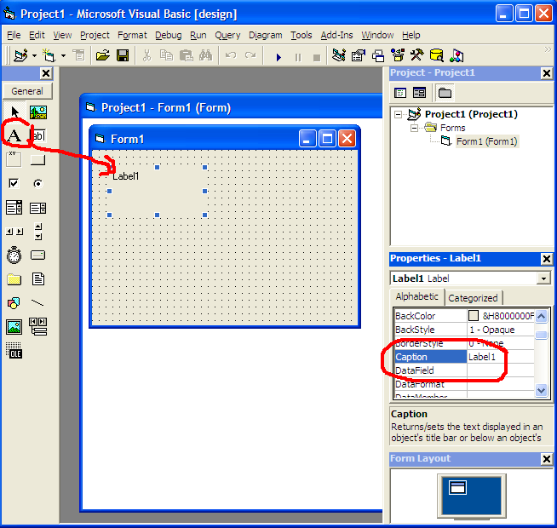
Pilihlah Label pada toolbox dengan simbol , kemudian drag ke jendela form design, kemudian pada jendela properties ubahlah property Caption untuk mengubah text yang tertulis pada layar.
Berikut ini adalah property yang yang kita setting:
Nama Property | Value | Keterangan
Name | lblJudul | Nama dari Object
Alignment | 2-Center | Untuk mengatur agar teks rata tengah
Caption | HALO DUNIA | Untuk mengatur teks yang terlihat pada layar
Font | Pilih jenis tulisan | Untuk mengatur jenis tulisan, ukuran dan sebagainya
Sehingga akan menjadi tampilan sbb:
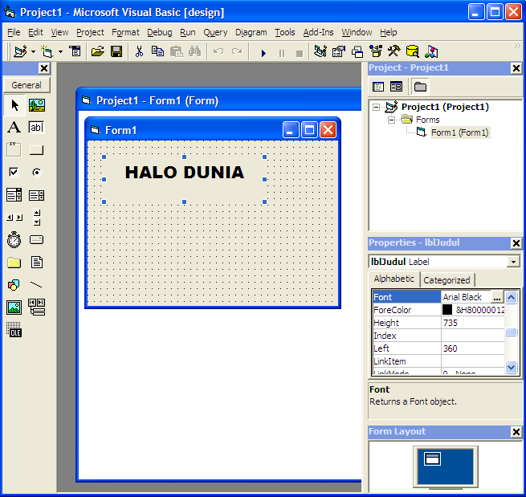
Hasil tampilannya setelah anda jalankan:
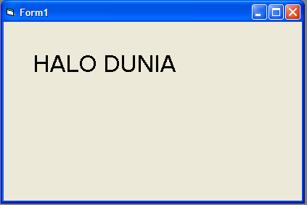
OK, Jika anda sudah paham maka kita bisa lanjut ke Program-2 berikut ini.
Buatlah design form yang mengandung Label, Text box dan Command Button seperti dibawah ini:
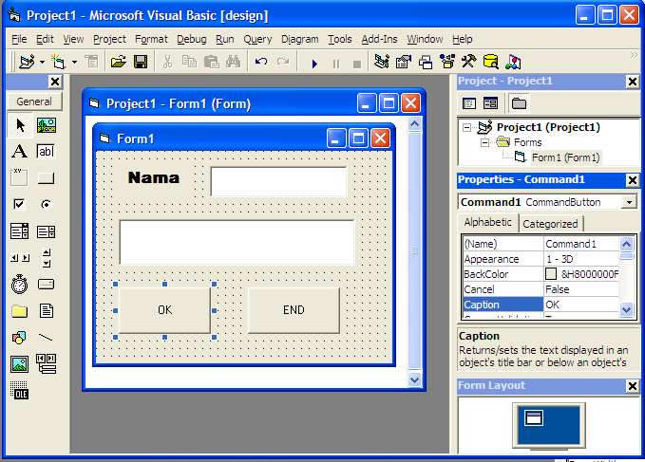
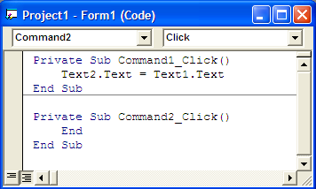
Hasil programnya setelah di jalankan:
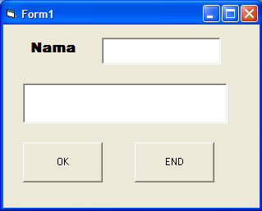

TOOLBOX:
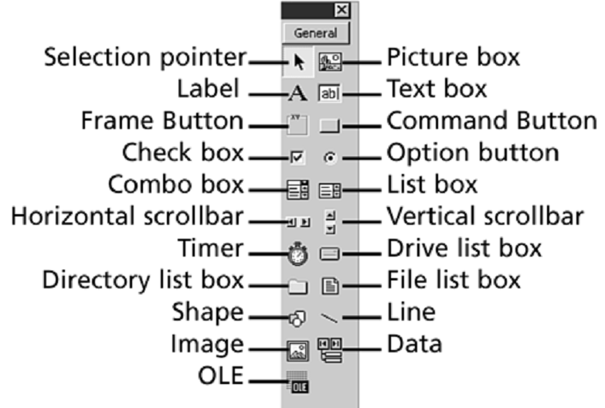
Keterangan:
Nama Tombol | Fungsi
Picture Box | Kontrol untuk menampilkan objek gambar, seperti suatu container yang dapat menerima output/kontrol lain
Label | Kontrol untuk menampilkan teks
Text Box | Kontrol untuk memasukkan atau mengubah data input teks
Frame | Kontrol untuk mengelompokkan kontrol didalam suatu frame
Check box | Kontrol untuk menunjukkan suatu kondisi True atau False, atau untuk menampilkan suatu pilihan ganda saat pemakai memilih kotak cek tersebut lebih dari satu
Option Button | Kontrol untuk menampilkan beberapa pilihan yang hanya dapat dipilih salah satu oleh pemakai
Combo Box | Kontrol kombinasi dari list box dan text box, dimana pemakai dapat memilih item dari daftar atau memasukkan nilai pada bagian kotak teks (text box)
List Box | Kontrol untuk menampilkan daftar item yang dapat dipilih salah satu
Horisontal  Scroll Bar | Kontrol untuk menunjukkan posisi yang berlaku pada suatu skala, atau sebagai media input/ indicator kecepatan
Vertikal Scroll Bar | Kontrol menunjukkan posisi yang berlaku pada suatu skala atau sebagai media input/ indicator kecepatan
Timer | Kontrol untuk membangun penghitung waktu berdasarkan nilai interval tertentu. Kontrol ini tidak tampak saat aplikasi dijalankan
Drive List Box | Kontrol untuk menampilkan daftar disk drive
Directory List Box | Kontrol untuk menampilkan direktori dan path
FileListBox | Kontrol untuk menampilkan daftar nama file
Shape | Kontrol untuk menggambarkan variasi bentuk pola pada form. Anda dapat memilih pola kotak (rectangle), bujur sangkar (square), bujur sangkar tumpul (rounded square), oval, atau lingkaran (circle)
Line | Kontrol untuk membentuk objek garis pada form
Image | Kontrol untuk menampilkan objek gambar dari file bitmap (.BMP), ikon (.ICO), metafile (.WMF) pada form.
Data | Kontrol untuk mengakses data dalam database
OLE | Kontrol untuk menghubungkan objek dari aplikasi lain ke dalam Visual Basic

DASAR-DASAR VISUAL BASIC 6.0

  - Variabel
Variabel adalah sebuah tempat untuk menampung data dalam memori komputer sesuai dengan jenis data yang digunakan. Untuk membuat sebuah variabel terdapat ketentuan sebagai berikut:
- Harus dimulai dengan suatu huruf
- Tidak boleh mengandung titik, spasi atau special karakter lainnya, untuk memisahkan antar huruf digunakan tanda underscore ( _ )
- Tidak lebih dari 255 huruf
- Nama dari kontrol, forms, classes dan module tidak melebihi 40 karakter
- Tidak boleh menggunakan keyword yang sudah ada pada Visual Basic
- Tidak membedakan huruf besar dan huruf kecil (no case sensitive)

Setiap variable yang dideklarasikan dalam pemograman visual diberikan sebuah maxifier yang mengatur jangkauan kehidupan dari variable tersebut. modifier dalam visual basic adalah
Keyword | Digunakan pada
Public | Berlaku pada level modul
Private | Berlaku pada level modul
Dim | Berlaku pada level modul dan level procedure
Static | Berlaku pada level procedure

Contoh penulisan variabel:
PENULISAN YANG BENAR | PENULISAN YANG SALAH
Namamahasiswa | Nama Mahasiswa
Gergerkalong21 | 21Gegerkalong
Harga_total | Harga.total

  - Konstanta
Konstanta adalah variabel yang nilai datanya bersifat tetap dan tidak bisa diubah.
Jadi konstanta adalah juga variabel bedanya adalah pada nilai yang disimpannya. Jika nilai datanya sepanjang program berjalan tidak berubah-ubah, maka sebuah varibel lebih baik diperlakukan sebagai konstanta.
Pada sebuah kode program, biasanya nilai data dari konstanta diberikan langsung di bagian deklarasi konstanta. Sedangkan untuk variabel biasanya hanya ditentukan nama variabel dan tipe datanya tanpa isian nilai data.
Aturan penamaan variabel juga berlaku untuk penamaan konstanta., demikian juga aturan penetapan tipe data.
Contoh jika kita membuat program perhitungan matematika yang menggunakan nilai phi (3.14159) yang mungkin akan muncul dibanyak tempat pada kode program, kita dapat membuat phi sebagai konstanta.
Penggunaan konstanta phi akan lebih memudahkan penulisan kode program dibanding harus mengetikkan nilai 3.14159 berulang-ulang.

  - Jenis Tipe Data
Setiap data yang digunakan dalam Visual Basic memiliki tipe datanya masing-masing. Tipe data akan menentukan bentuk dan ukuran dari sebuah data.
Tipe Data | Ukuran Storage | Jangkauan
Byte | 1 Byte | 0 s/d 255
Boolean | 2 Byte | True atau False
Integer | 2 Byte | -32768 s/d 32767
Long | 4 Byte | -2,147,483,648 s/d 2,147,483,647
Single | 4 Byte | -3.40282e38 s/d -1.401296e-45 (-)
 |  | 1.401296e-45 s/d 3.402823e38 (+)
Double | 8 Byte | -1,797691348623e308 s/d -.940654844127e324(-)
 |  | 4.940654844127e324 s/d 1,797691348623e308 (+)
Currency | 8 Byte | -922,337,203,685,477.5808 s/d 922,337,203,685,477.5807
Decimal | 14 Byte | 7.92E+028
Date | 8 Byte | 1 Januari 100 s/d 31 Desember 9999
Object | 4 Byte | Mengacu pada objek tertentu
String | Panjang dari string | 1 sampai lebih kurang 65400
Variant | 16 Byte | Sembarang angka sampai jangkauan jenis double atau jenis string

  - Operator
Visual Basic menyediakan operator aritmatika, komparasi dan logika, salah satu hal yang harus dipahami adalah tata urut dari masing-masing operator tersebut sehingga mampu membuat ekspresi yang akan menghasilkan nilai benar.
Operator aritmatika
Nama Operator | Tanda Operator
Pangkat | ^
Negatif | -
Kali dan Bagi | *, /
Pembagian Bulat | \
Sisa Bagi | Modulus
Tambah dan Kurang | +,-
Penggabungan string | &
Operator Komparasi
Nama Operator | Tanda Operator
Sama (=) | =
Tidak sama | <>
Kurang dari | <
Lebih dari | >
Kurang dari atau sama | <=
Lebih dari atau sama | >=
Like | Like
Operator Logika
Nama Operator | Tanda Operator | Nama Operator | Tanda Operator
Not | NOT | Or | OR
And | AND | Xor | XOR
Contoh Program-3 membuat nama variabel:

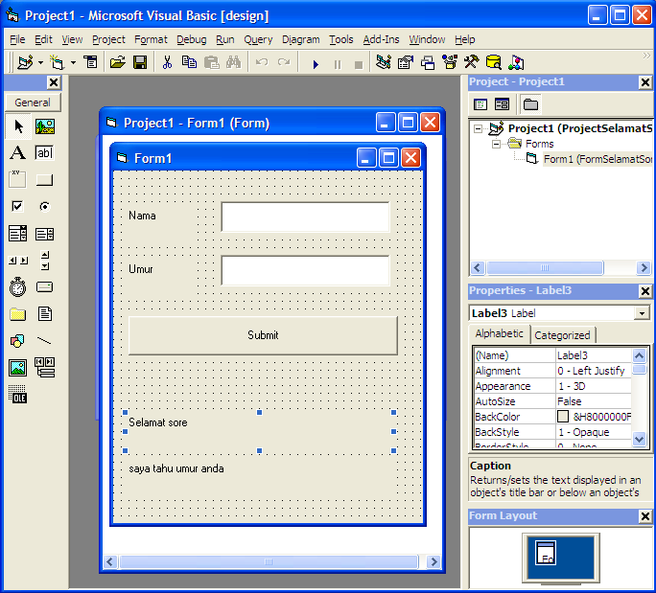

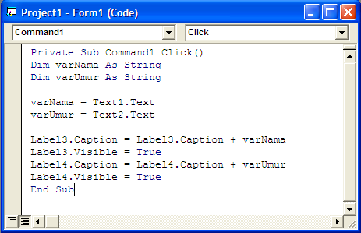

Kontrol | Nama | Caption/Text
Label1 | Label1 | Nama
Label2 | Label2 | Umur
Label3 | Label3 | Selamat Sore
Label4 | Label4 | Saya tahu umur anda
Text1 | Text1 | -
Text2 | Text2 | -
Command1 | Command1 | Submit

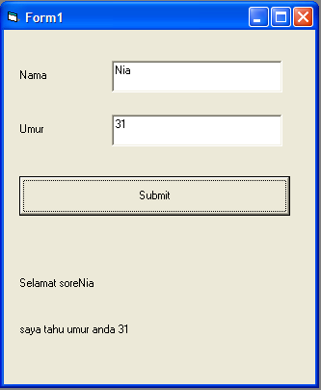

“Semua nama kontrol disini belum dirubah, anda bisa mencoba merubah-rubah nama kontrol di properties sebagai latihan di rumah”

Soo… yang harus anda diperhatikan!

- Pertama-tama anda perlu mendeklarasikan variable terlebih dahulu, Mendeklarasikan variable:

Dari contoh diatas: Dim varNama As String
  - Nama variable : varNama
  - Tipe data : String

- Kemudian anda perlu menyimpan variabel tersebut dengan operasi penugasan:
varNama = Text1.Text
- artinya berapapun nilai yang diinputkan pada text box Text1 akan tercopy ke varNama

- Kemudian panggil data variabel yang sudah disimpan
- Label3.Caption= Label3.Caption + varNama

KONTROL PADA VISUAL BASIC

Kontrol merupakan bagian terpenting dari program Visual Basic yang berfungsi untuk menyusun sebuah program aplikasi.
Kontrol adalah sebuah komponen atau objek yang diletakkan dalam form. Setiap kontrol adalah bagian yang berdiri sendiri tetapi saling berhubungan satu sama lain sehingga membentuk program aplikasi.
Contoh dari kontrol Visual Basic adalah Text Box, Rectangle, Command Button dan beberapa kontrol lain yang dapat ditempatkan pada form untuk menampilkan data, menjalankan suatu aksi, atau membuat form lebih mudah dibaca.
Kategori Kontrol
Kontrol pada Visual Basic dibagi menjadi tiga kategori sbb:
- Kontrol Intrinsic contoh: Command Button dan Frame. Kontrol-kontrol tersebut terdapat didalam Visual Basic. Kontrol intrinsic selalu berada didalam jendela toolbox, tidak seperti kontrol ActiveX dan objek-objek tambahan lainnya yang dapat ditambahkan dan dihapus dari bagian toolbox.
- Kontrol ActiveX merupakan kontrol aktif yang aktif sebagai file terpisah denga ekstensi .OCX. yang termasuk dalam kontrol ActiveX adalah kontrol-kontrol yang tersedia dalam semua versi visual Basic, contohnya DataCombo dan Data List serta kontrol-kontrol yang tersedia dalam versi Profesional Edition dan Enterprise Edition seperti Listview, Toolbar, Animation, dan Tabbed Dialog.

Nama Kontrol
Anda mungkin tetap ingin menggunakan nama default, akan tetapi jika anda mempunyai beberapa kontrol dengan tipe sama, anda dapat mengubah nama kontrol tersebut dengan nama yang lebih deskriptif.
Ketentuan untuk memberi nama objek form dan kontrol adalah sebagai berikut:
- Nama harus diawali dengan karakter.
- Nama terdiri dari karakter, angka dan garis bawah”_”.
- Nama tidak boleh mengandung karakter khusus, misalnya titik, koma, slash dan lain-lain.
- Panjang maksimal nama adalah 40 karakter.

Nilai Sebuah Kontrol
Semua kontrol mempunyai sebuah property yang dapat Anda gunakan untuk menampung atau menerima nilai hanya dengan mengacu pada kontrol tersebut tanpa menggunakan property Name.
Tabel berikut menampung daftar dari property Value yang sesuai dengan masing-masing kontrol:

Kontrol | Nilai
CheckBox | Value
Combo box | Text
Command button | Value
Command dialog | Action
Data | Caption
DataCombo | Text
DataGrid | Text
DataList | Text
Directory list box | Path
File list box | FileName
FlexGrid | Text
Frame | Caption
Horizontal scroll bar | Value
Image | Picture
Label | Caption
Line | Visible
List box | Text
Option button | Value
Picture box | Picture
Shape | Shape
Text box | Text
Timer | Enable
Vertical scroll bar | Value

Memberi Nama Kontrol
Secara default, Visual Basic 6.0 menyediakan 21 kontrol yang ditampung dalam satu batang toolbar yang bernama Toolbox. Selain 21 kontrol default tersebut, sebenarnya masih banyak kontrol lain yang dapat digunakan untk menyusun sebuah program aplikasi. Hal tersebut mungkin akan membingungkan anda selaku pembuat program. Untuk itu disarankan memberi nama awalan untuk masing-masing kontrol dalam membuat sebuah program aplikasi.

Tipe Kontrol | Awalan | Contoh
3D Panel | pnl | pnlKelompok
ADO Data | ado | adoPenjualan
Animated Button | ani | aniBola
CheckBox | chk | chkTampilan
Combo box | cbo | cboKota
Command button | cmd
Command dialog | dlg
Communications | com
Data | dat
DataCombo | dbcbo
DataGrid | dgd
DataList | dbl
Data Repeater | drp
Date Picker | dtp
Directory list box | dir
File list box | fil
Frame | fra
Horizontal scroll bar | hsb
Image | img
Label | lbl | lblJudul
Line | lin
List box | lst
Option button | opt
Picture box | pic
Shape | shp
Text box | txt | txtNama
Timer | tmr
Vertical scroll bar | vsb
Contoh Program-4 menggunakan operator aritmatika dan konstanta:
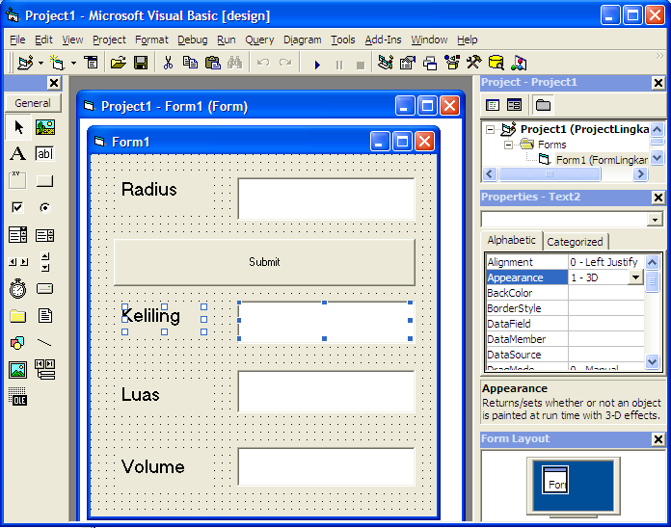

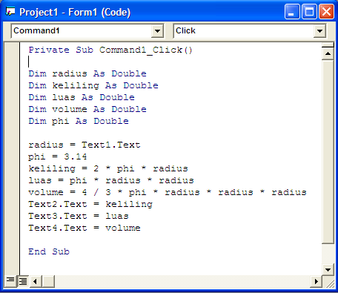

Hasil setelah di jalankan:
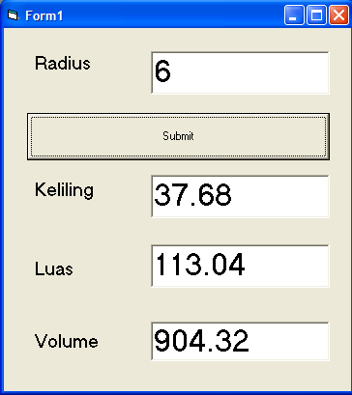

Perhatikan pada penulisan program:
Konstanta phi = 3.14

STRUKTUR KEPUTUSAN

IF_THEN
Ekspresi berkondisi digunakan pada blok pernyataan khusus yang disebut dengan struktur keputusan, dan fungsinya mengendalikan apakah pernyataan lain pada program anda dijalankannya dan bagaimana urut-urutan dijalankannya.
Struktur keputusan If_Then mengizinkan anda mengevaluasi sebuah kondisi pada program dan melakukan tindakan berdasarkan hasilnya.
Cara penulisannya:

Pernyataan If_Then_Else terdiri dari 3 bagian:
Bagian | Keterangan
Kondisi | Kondisi dapat terdiri dari satu jenis ekspresi atau lebih, yaitu ekspresi numeric atau ekspresi string yang digunakan untuk menguji kebenaran data dengan menghasilkan dua logika benar (True) atau salah (False)
Statement | Statement bersifat opsional/ pilihan, tetapi menjadi wajib digunakan apabila dalam pernyataan If tidak ada pilihan Else. Satu atau lebih statement dipisahkan penulisannya dengan tanda titik dua (:)  Statement hanya akan dieksekusi jika kondisi bernilai benar (True)

Program-5:
Anda diminta memasukkan nilai akhir dimana sesuai dengan ketentuan sbb:
Nilai Akhir | Huruf Mutu
90-100 | A
80-89 | B
70-79 | C
60-69 | D
0-59 | E

Buatlah pada Jendela Form seperti dibawah ini:
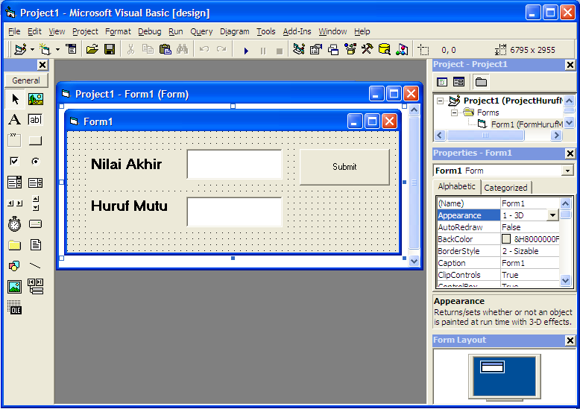

Klik ganda pada tombol Command sehingga dapat ditulis Code-nya sbb:
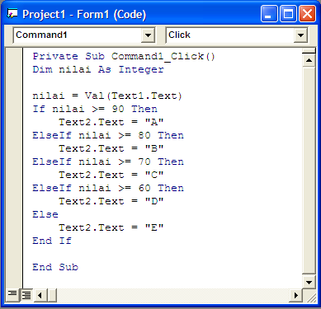
Contoh program-6 menggunakan If…Then:
Buatlah program untuk menghitung jumlah barang yang dibeli!
Jawab:
- Buatlah design form seperti gambar dibawah ini yang terdiri dari label, text box, dan command button
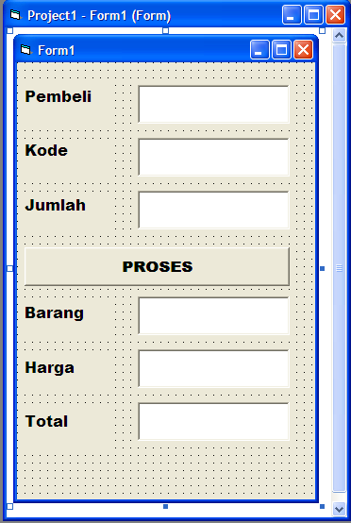
- Ubahlah property masing-masing kontrol dengan ketentuan sbb:
Kontrol | Nama | Caption/Text
Text1 | Pembeli | Pembeli
Text2 | Kode | Kode
Text3 | Jumlah | Jumlah
Text4 | Barang | Barang
Text5 | Harga | Harga
Text6 | Total | Total
Command1 | Proses | PROSES

- Ketentuan perhitungan untuk kontrol Proses adalah sebagai berikut:
- Barang diisi dengan Televisi jika Kode bernilai A, diisi Radio jika bernilai B, dan diisi DVD Player jika kode bernilai C
- Harga diisi 1500000 jika kode bernilai A, diisi 500000 jika bernilai B, diisi 350000 jika bernilai C
- Total diisi dengan hasil perhitungan antara nilai Harga dan Jumlah
Jika sudah selesai maka klik dua kali pada kontrol Proses dan ketik kode program berikut sesuai dengan ketentuan diatas:
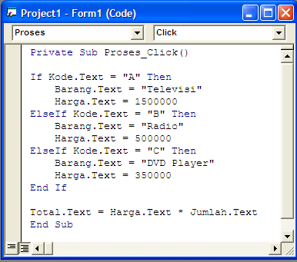

Program-7 Belajar Menggunakan Kontrol Frame dan Option Button
Anda bisa memodifikasi contoh sebelumnya dengan mengganti kontrol label dan text box untuk Kode dengan kontrol option button
- Tambahkan kontrol Frame dalam Form dan isilah dengan tiga buah kontrol Option Button didalam kontrol Frame
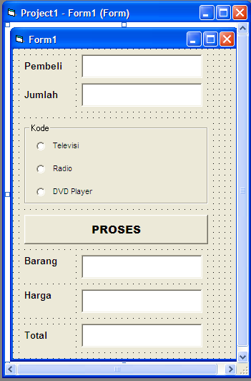
- Ubahlah property masing-masing kontrol dengan ketentuan sbb:
Kontrol | Nama | Caption/Text
Frame | Kode | -
Option1 | Tele | Televisi
Option2 | Radio | Radio
Option3 | DVD | DVD Player

- Klik dua kali kontrol proses, dan ubah kode program tersebut dengan ketentuan proses berikut:

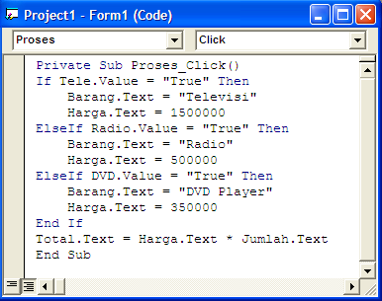
Setelah di run, maka hasilnya menjadi:
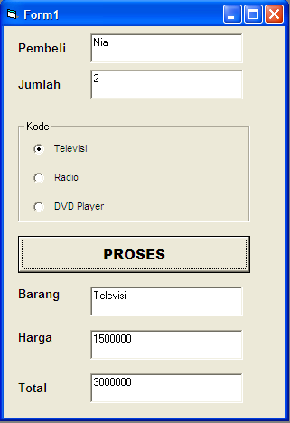

SELECT_CASE
Pernyataan ini biasanya digunakan untuk mengganti penggunaan If-Then-Else. Select Case memiliki fungsi yang sama dengan If_Then hanya saja penggalan pernyataan akan terlihat lebih terstruktur, sehingga coding akan lebih mudah untuk dibaca. Select_Case dapat digunakan untuk melakukan pemilihan kondisi yang jumlahnya banyak atau bertingkat. Berikut ini adala bentuk penulisan dari pernyataan Select Case:

Keterangan:
Bagian | Keterangan
Kondisi | Kondisi dapat berupa ekspresi numerik atau ekspresi string
Ekspresi-n | Ekspresi-n dapat menggunakan ekspresi To dan operator Is.  - Kata kunci To menentukan range nilai  - Menggunakan kata kunci Is dengan operator pembanding (kecuali Is dan Like) untuk menentukan range nilai
Statement-n | Statement-n bersifat opsional.  Satu atau lebih statement yang akan dieksekusi jika kondisi sesuai dengan bagian Ekspresi-n

Anda dapat menggunakan ekspresi ganda dalam setiap case. Sebagai contoh, perhatikan penulisan kode program berikut:

Operator pembanding Is tidak sama dengan kata kunci Is yang digunakan dalam pernyataan Select_Case

Program-8:
Marilah kita buat program menggunakan perintah Select_Case menggantikan perintah If_Else seperti pada contoh Program-5:
Nilai Akhir | Huruf Mutu
90-100 | A
80-89 | B
70-79 | C
60-69 | D
0-59 | E
- Dengan menggunakan ekspresi To
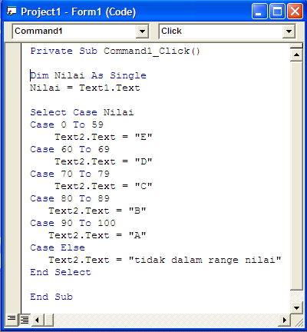
- Dengan menggunakan ekspresi Is
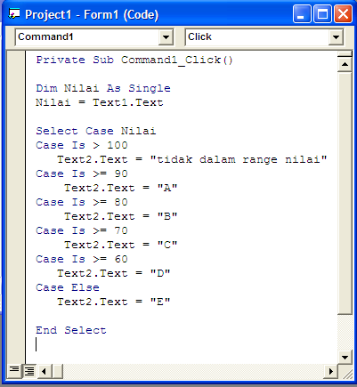

Klik tombol Start pada Toolbar untuk menjalankan program.
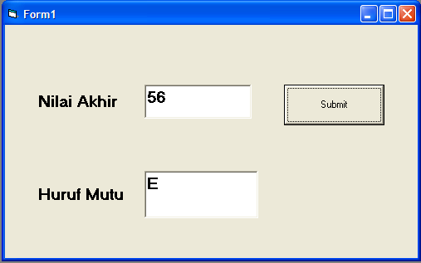

Latihan
Kasus:
Buatlah program untuk menampilkan tulisan kategori setelah inputan umur diberikan, dengan ketentuan sbb:
Usia (Tahun) | Kategori
>=60 | Lansia
20-59 | Dewasa
12-20 | Remaja
6-12 | Anak-anak
0 sd 5 | Balita

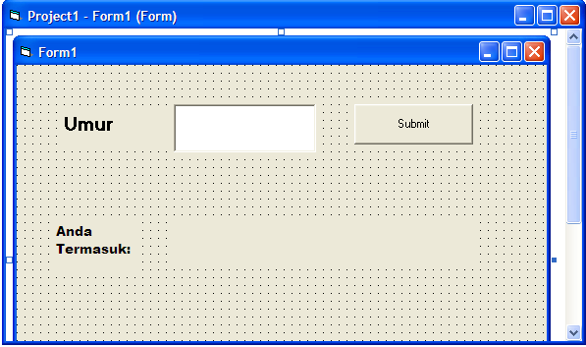

5.STRUKTUR PENGULANGAN

Struktur pengulangan (loop) digunakan untuk mengulang sebagian dari suatu rutin (bagian dari suatu kode program tertentu) berdasarkan suatu kondisi tertentu. Dengan demikian, Anda tidak perlu menulis ulang rutin tersebut sebanyak pengulangan yang diinginkan.
Pengulangan akan dilakukan selama kondisi tersebut memenuhi syarat (bernilai True), apabila kondisi tersebut sudah tidak memenuhi syarat, maka pengulangan akan dihentikan.

- DO_WHILE
Pengulangan Do_While merupakan pengulangan yang dilakukan secara berulang-ulang selama (While) suatu kondisi memenuhi syarat (bernilai True) sampai kondisi tersebut tidak memenuhi syarat.

Bentuk penulisan dari pengulangan Do_While adalah:

Atau anda dapat menggunakan bentuk penulisan berikut:

Keterangan:
- Condition: kondisi bersifat opsional. Bisa berupa ekspresi numerik atau string yang menghasilkan dua nilai logika true atau false
- Statement: satu atau lebih statement yang akan diulang selama bernilai True

- DO_UNTIL
Pengulangan Do_Until dapat dilakukan sebagai kebalikan dari pengulangan yang menggunakan Do_While. Do_Until digunakan untuk melakukan proses pengulangan selama kondisi yang dibandingkan tidak memenuhi syarat (bernilai False). Pengulangan ini akan dilakukan secara berulang-ulang sampai (until) kondisi memenuhi syarat (bernilai True).

Atau anda dapat menggunakan bentuk penulisan berikut:
Dim Nama_variabel As Type

Contoh:
Menampilkan bilangan bulat ganjil dari satu sampai dengan 11, ini merupakan looping dengan akumulator yang dapat dituliskan sebagaimana berikut:
Bilangan = 1
Do
List1.AddItem bilangan
Bilangan = bilangan +2
Loop until bilangan>11

- FOR-NEXT
Pengulangan For_Next digunakan untuk mengulangi suatu perintah dalam jumlah yang telah ditentukan. Dengan For_Next, anda dapat menentukan berapa kali pengulangan yang akan dilakukan.
Bentuk penulisannya:
If condition1 Then
Statement executed if condition1 is True
ElseIf condition2 Then
Statement executed if condition2 is True
[Additional ElseIf clauses and statements can be placed here]
Else
Statement executed none of the conditions is True
End If

Contoh program menampilkan informasi dengan loop For-Next
- Pada Visual Basic, bukalah sebuah project baru
- Gunakan kontrol CommandButton untuk membuat sebuah tombol perintah disebelah kanan form.
- Ganti nama kontrol Command menjadi “Loop”.
- Klik dua kali pada jendela Form, ubahlah Font menjadi Times New Roman (anda bisa saja menggunakan font apa saja, tetapi font TrueType adalah yang terbaik karena bisa ditampilkan dengan berbagai ukuran dan akan tampak sama di layar maupun saat dicetak)
- Ubahlah property AutoRedraw menjadi True
- Klik ganda pada CommandButton lalu ketik pernyataan program berikut ini:
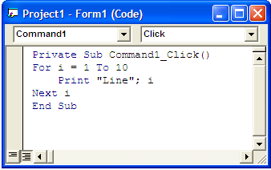
- Klik tombol start pada Toolbar
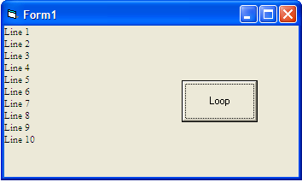

- WHILE-WEND
Pengulangan dengan While-Wend adalah bentuk pengulangan terkendali dengan proses akan diulang selama kondisi yang diberikan masih terpenuhi.
Bentuk penulisan dari pengulangan While_Wend adalah:
Select Case Kondisi
Case Ekspresi-n
[Statement-n]
Case Else
[Statement_else]
End Select
Variable control pada jenis looping tidak otomatis bertambah/berkurang seperti pada looping dengan For_Next, sehingga penambahan atau pengurangan nilai dilakukan dengan menggunakan akumulator yang dituliskan dengan:
var=var+step

Meskipun hal ini bukan suatu keharusan. Karena tidak setiap looping membutuhkan akumulator, variable yang terus menerus bertambah atau berkurang.
Contoh:
Menampilkan bilangan bulat ganjil dari satu sampai dengan 11, ini merupakan looping dengan akumulator yang dapat dituliskan sebagai berikut:
bilangan =1
While bilangan <= 11
List.AddItem bilangan
Bilangan = bilangan + 2
Wend

Latihan:
- Buatlah program pengulangan untuk menampilkan hasil penjumlahan dari rumus deret yang dituliskan dengan:
$$s=\sum_{x=1}^{n}{{(x-1)}^{2}}$$

Private Sub Command1_Click()
S = 0
n = 5
For x = 1 To n
S = S + (x - 1) ^ 2
Text1.Text = S
Next x
End Sub

Latihan

- Buatlah program untuk menampilkan barisan N buah bilangan yang dimulai dengan 1, bilangan kedua berselisih 1 dari bilangan pertama, bilangan kedua berselisih 2 dari bilangan kedua, …. Bilangan ke n beselisih (n-1)

1 2 4 7 11 16 22 …

- Buatllah program untuk menampilkan barisan bilangan N bilangan sebagai berikut:
1 -2 3 -4 5 -1 2 -3 4 -5 1 -2 3 -4 5

- Membuat program untuk menghitung nilai n! apabila nilai n telah diinputkan maka dapat diketahui nilai factorial bilangan tersebut!

- PENGULANGAN BERTINGKAT
Pada contoh-contoh sebelumnya hanya dilakukan satu pengulangan. Padahal dalam banyak aplikasi pemograman menggunakan pengulangan lebih dari satu misalkan pada pengolahan matriks, diperlukan pengulangan untuk baris dan pengulangan untuk kolom pada setiap baris. Pengulangan yang ada didalam pengulangan inilah yang disebut dengan pengulangan bertingkat.
Pengulangan bertingkat secara umum dapat dituliskan dengan bentuk penulisan sbb:
Case 1 To 4, 7 To 9, 11, 13, Is>Angka_Max
Contoh 1:
Menampilkan n barus dari barisan bilangan 1 2 3 4 5 sebagai berikut:
1 2 3 4 5
1 2 3 4 5
1 2 3 4 5
………
Dapat ditulis dengan:
Dim N As Integer
N = 4
For baris = 1 To N
kal = ""
For i = 1 To 5
kal = kal & Str(i)
Next i
List1.AddItem kal
Next baris

Contoh 2:
Menampilkan 5 baris dari kombinasi bilangan 1 2 3 4 5 sebagai berikut:
1
1 2
1 2 3
1 2 3 4
1 2 3 4 5
Perhatikan bahwa pada baris ke 1 hasilnya adalah dari 1 sampai dengan 1, baris ke 2 hasilnya adalah dari 1 sampai 2, pada baris ke 3 hasilnya adalah dari 1 sampai dengan 3. Sehingga dapat dikatakan untuk baris ke i hasilnya adalah dari 1 sampai dengan i. dan dapat dituliskan sebagaimana berikut:
For i = 1 To 5
kal = " "
For j = 1 To i
kal = kal & Str(j)
Next j
List1.AddItem kal
Next i
Contoh 3:
Menampilkan n barus dari barisan bilangan 1 2 3 4 5 sebagai berikut:
1 2 3 4 5
5 4 3 2 1
1 2 3 4 5
5 4 3 2 1
………
perhatikan bahwa pada baris ganjil hasilnya 1 2 3 4 5 dan pada baris genap adalah 5 4 3 2 1, maka perlu untuk mengetahui apakah baris itu baris genap/ganjil untuk menentukan nilai awal. Dapat ditulis dengan:

N = 10
For baris = 1 To N
If baris Mod 2 = 0 Then
awal = 5: akhir = 1
langkah = -1
Else
awal = 1: akhir = 5
langkah = 1
End If
kal = ""
For i = awal To akhir Step langkah
kal = kal & Str(i)
Next i
List1.AddItem kal
Next baris

